《程序设计与算法综合实习I》
课程设计报告

教务信息管理系统
题 目：
班 级： 软工3班
学生学号： 你猜
学生姓名： Stack_scatter
指导老师： 陈湘骥
提交时间： 2021年5月9日
成 绩：

华南农业大学 信息学院

一、需求分析
1、系统概述：
当今时代是飞速发展的信息时代。在各行各业中离不开信息处理，这正是计算机被广泛应用于信息管理系统的环境。计算机的最大好处在于利用它能够进行信息管理。教务信息管理系统是一个教育单位不可缺少的部分，它的内容对于学校的决策者和管理者来说都至关重要，所以学生信息管理系统能为用户提供充足的信息和快捷的查询手段。系统主要功能分三类：一、用户登录。二、录入信息。三、查询信息。四、修改或删除信息。用户分为管理员，教师，学生三种身份，用户可以根据自己用户名和密码登录系统，系统会根据用户输入的用户名和密码确定用户身份，不同用户身份能使用系统的功能和权限不同。管理员拥有最高权限，可以为用户注册账号，管理员和教师均拥有录入，查询，修改信息权限，但是教师没有录入课程，班级信息权限，而学生仅能查看个人信息和选课。
2、系统运行环境：

（1）硬件环境：

显卡：NAVIDA GeForce MX250

处理器：Intel(R) Core(TM) i7-10510U CPU @ 1.80GHz 2.30GHz

内存：16.0GB内存(RMR)

（2）软件环境：
开发工具：Code:Blocks 20.03
操作系统：Windows 10
3、功能需求描述：
（1）登录模块：用户分为管理员，教师，学生三种身份，用户可以根据自己用户名和密码登录系统，系统会根据用户输入的用户名和密码确定用户身份，不同用户身份能使用系统的功能和权限不同。
（2）信息录入管理模块： 全部功能包括录入学生基本信息，课程基本信息，学生选课信息，学生成绩，班级信息。管理员拥有所有的录入信息权限；教师拥有录入学生基本信息，学生选课信息，学生成绩权限；学生仅拥有选课功能，即录入个人选课信息。
（3）信息查询管理模块：按学号查看学生信息，按班级编号查看班级信息(学生选课情况及考试成绩)，输入课程名称查询课程信息，查看所有学生已修学分及不及级课程。管理员和教师均拥有查看所以信息的权限，学生仅能查看自己个人信息和课程成绩。
（4）信息修改模块：修改学生信息，删除学生信息。仅教师和管理员拥有修改删除功能权限。

二、总体设计
1、总体开发思想：
（1）主要的数据结构：

系统对学生数据操作的主要数据结构是一个链表（如图），学生数据中储存学生基本信息和选课信息，选课信息为一个结构体数组，选课信息中储存选课基本信息和重修信息，重修信息为结构体数组储存于选课信息中。Student结构体是学生链表节点的类型，Stu_course结构体为student中学生所选课程数组的类型，inf_rebuilt结构体为Stu_course中学生课程重修信息数组的类型。
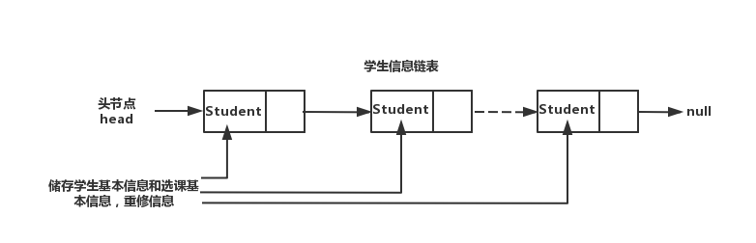
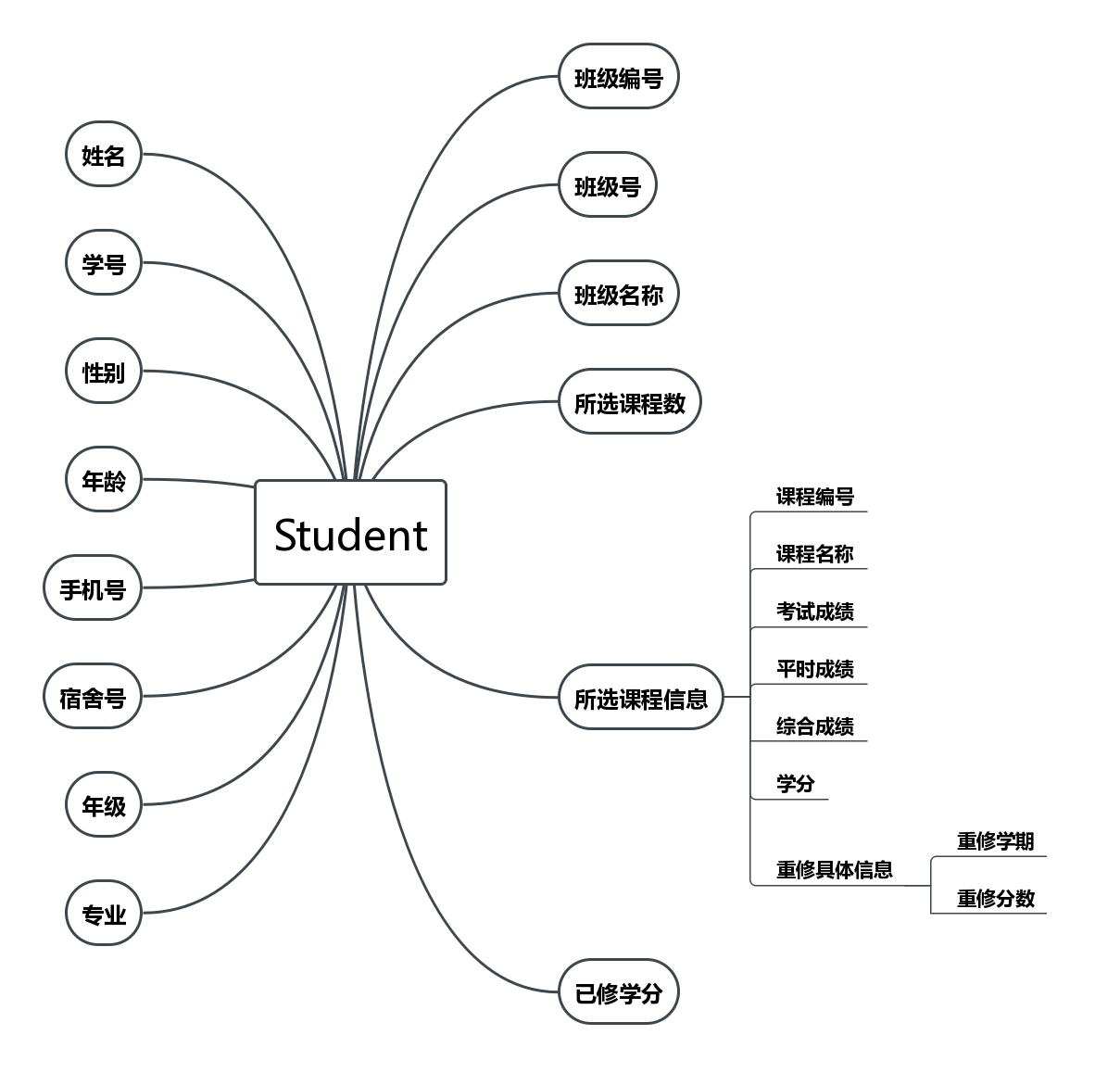
对课程和班级的数据储存是结构体数组的形式，再分别以一个链表储存班级和课程数据储存位置。Course为储存课程信息的结构体数组类型，课程编号为课程储存位置，locate_course为储存课程信息于数组中位置的链表节点类型(如下图所示)。
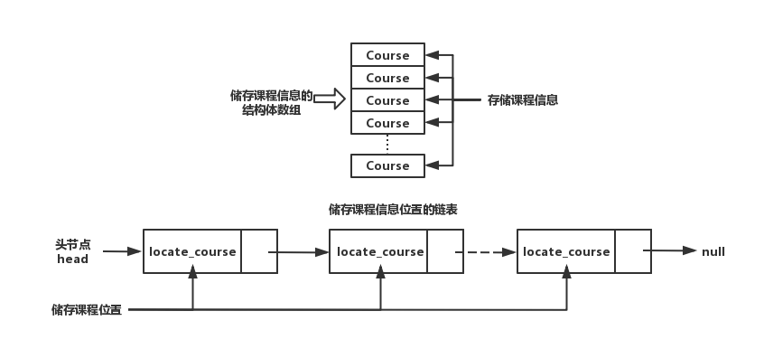
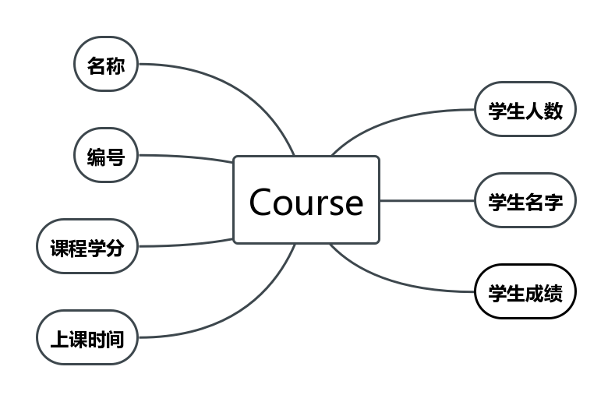
Class为储存班级信息的结构体数组类型，班级编号为班级储存位置，locate_class为储存班级信息于数组中位置的链表节点类型(如下图所示)。
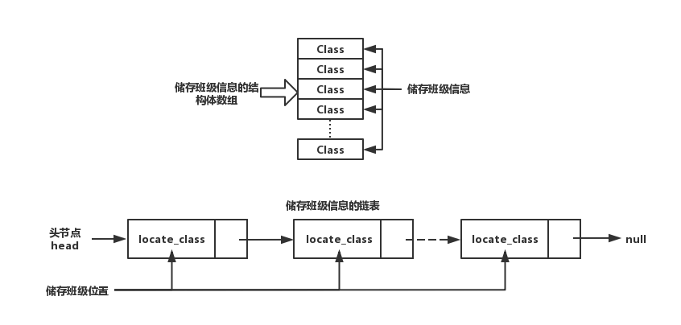

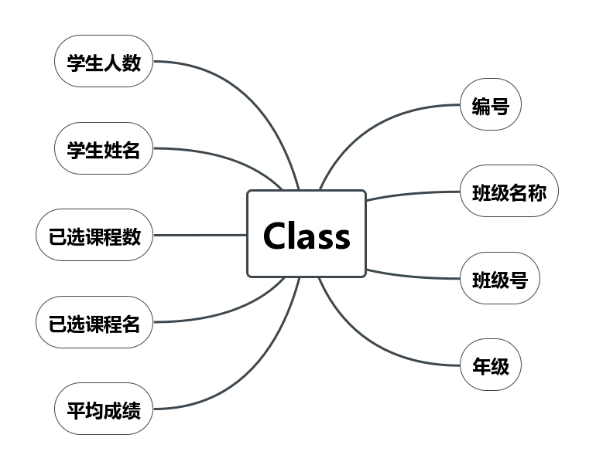
（2）数据存贮方式：
结构体数组，链表。

（3）使用的语言：
C++语言。

- 系统模块结构图：
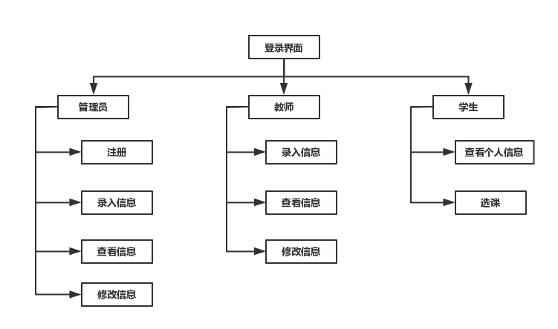

3、模块设计：以下为各个功能模块的流程图

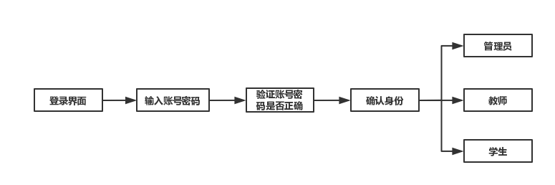

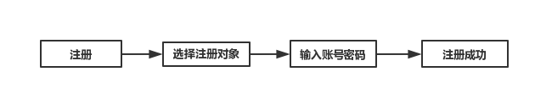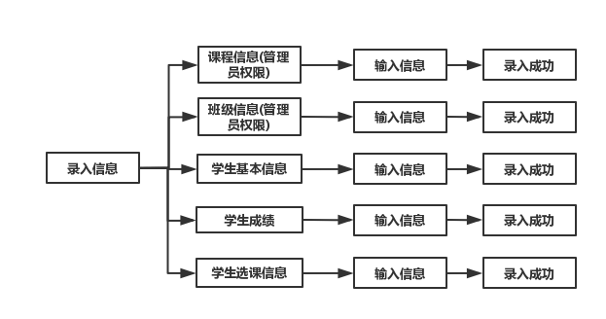
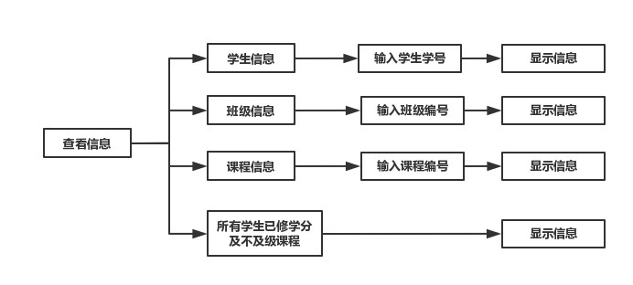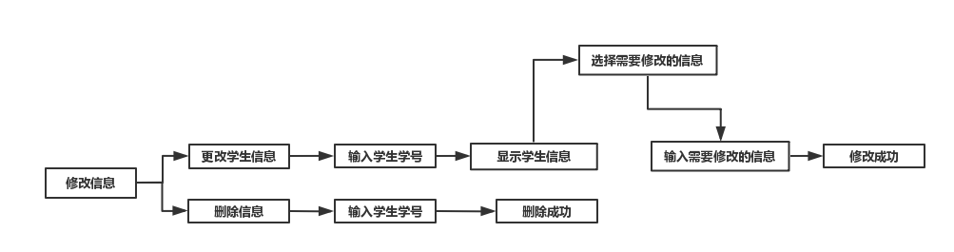
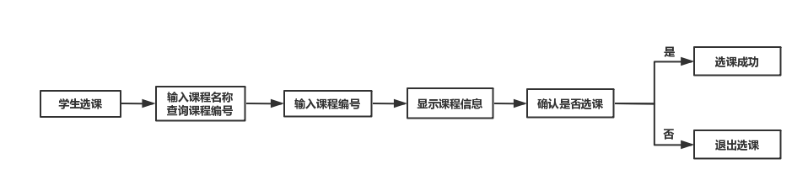

三、功能实现
1、主要函数：函数名及参数含义；

(1)读取和存储文件
struct Student *getfile_stu(linkStudent &L); //从文件中读取学生数据
int getfile_class(Class L[],linklocate_class &S,int Max); //从文件中读取班级数据
int getfile_course(Course L[],linklocate_course &S,int Max); //从文件中读取课程数据
void output_stu(linkStudent L); //将学生数据存储到文件中
void output_class (Class inf_class[],linklocate_class lo_class); //将班级数据存储文件中
void output_course(Course inf_course[],linklocate_course lo_course); //将课程数据存储文件中
(2)登录及界面
void welcome();//输出欢迎界面
void gotoxy(int x,int y);//改变光标位置
void print_head();//输出欢迎界面
int login(char name[]);//登录
int if_loginuser(char username[],char password[]);//登录并判断身份
void get_password(char *pswd, int maxlen);//加密密码
Void menu(linkStudent inf_student,linkCourse inf_course,
linkClass inf_class,linklocate_course lo_course,linklocate_class lo_class,int Max1,int Max2);//根据身份登录
void administrator(linkStudent inf_student,Course inf_course[],Class inf_class[],linklocate_course lo_course,linklocate_class lo_class,int Max1,int Max2);//管理员界面
void teacher(linkStudent inf_student,Course inf_course[],Class inf_class[],linklocate_course lo_course,linklocate_class lo_class,int Max1,int Max2);//教师界面
void student(linkStudent inf_student,Course inf_course[],Class inf_class[],char name[],linklocate_course lo_course,linklocate_class lo_class);//学生界面
- 录入信息
void input(linkStudent inf_student,Course inf_course[],Class inf_class[],
linklocate_course lo_course,linklocate_class lo_class,int &Max1,int &Max2);//管理员录入界面
void input_T(linkStudent inf_student,Course inf_course[],Class inf_class[],
linklocate_course lo_course,linklocate_class lo_class,int &Max1,int &Max2);//教师录入界面
int input_class(Class L[],linklocate_class &lo_class,int Max,int flag);//录入班级信息
int input_course(Course inf_course[],linklocate_course &lo_course,int Max,int flag);//录入课程信息
void input_stu(linkStudent &inf_student,Course inf_course[],Class inf_class[],linklocate_course lo_course,linklocate_class lo_class);//录入学生基本信息
void input_stu_score(linkStudent Stu,Course inf_course[],Class inf_class[]);//录入学生成绩
void input_stu_course(linkStudent &Stu,Course inf_course[],Class inf_class[],linklocate_course lo_course,linklocate_class lo_class);//录入学生选课信息
void input_stu_self_course(linkStudent &Stu,Course inf_course[],Class inf_class[],linklocate_course lo_course,linklocate_class lo_class,char name[]);//学生自己选课
- 查看信息
void view(linkStudent inf_student,Course inf_course[],Class inf_class[],linklocate_course lo_course,linklocate_class lo_class);//查看信息界面
void see_stu(linkStudent Stu);//查询学生信息
void see_class(Class L[]);//查询班级信息
void see_course(Course L[],linklocate_course lo_course);//查询课程信息
void stu_see_self(linkStudent Stu,char name[]);//学生查看自身信息
void see_all_stu(linkStudent Stu);//查看所有学生信息
void see_stu_course(Course L[],linklocate_course lo_course);//学生根据课程名查询课程
void search_see_course(Course L[],linklocate_course lo_course);//根据课程名查询课程
int search_course(Course inf_course[],char c[],char re_course[][40],linklocate_course S,int temp[]);//模糊搜索课程
void takestring(char c[],char take[],int i,int j)；//读取课程名称
- 修改信息
void modify(linkStudent &inf_student,Course inf_course[],Class inf_class[],
linklocate_course lo_course,linklocate_class lo_class,int &Max1,int &Max2);//修改信息界面
void modify_stu(linkStudent &inf_student,Course inf_course[],Class inf_class[]);//更改学生信息
void dele_stu(linkStudent &inf_student,Course inf_course[],Class inf_class[]);//删除学生信息
- 链表操作
struct locate_course *findlast_locourse(linklocate_course L);//寻找到课程链表尾节点
struct locate_class *findlast_loclass(linklocate_class L);//寻找到班级链表尾节点
struct Student *findlast(linkStudent inf_student)；//寻找到学生链表尾节点
- 注册
void Register();//注册

2、使用界面
（1）欢迎画面：
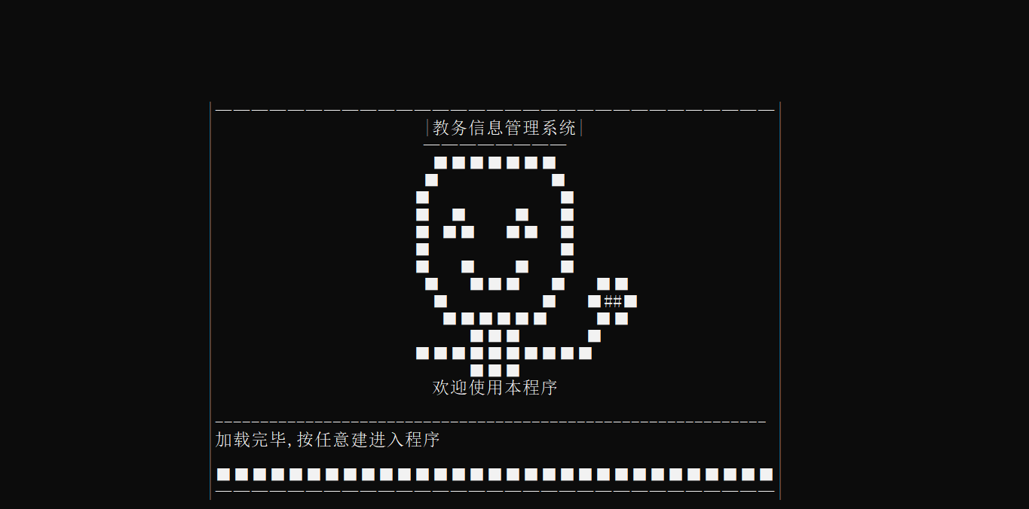
欢迎界面

- 账号密码输入界面：

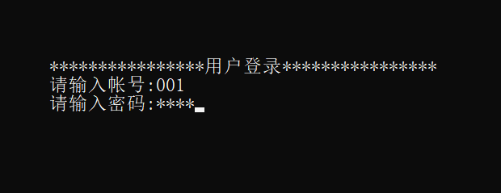
输入账号密码登录
（3）各菜单界面：
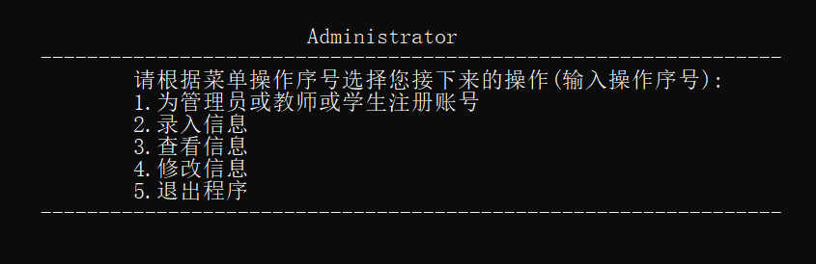
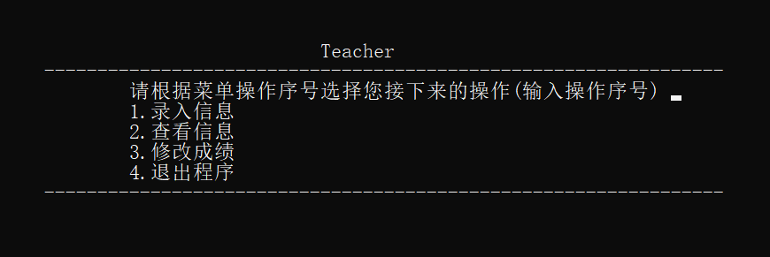
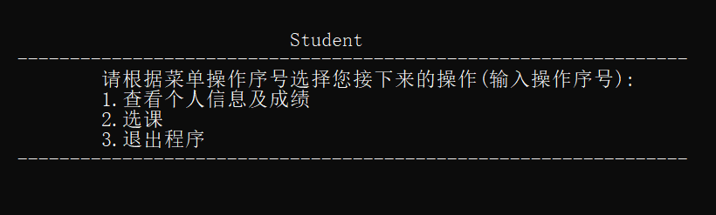
管理员，教师，学生操作菜单

- 注册账号：
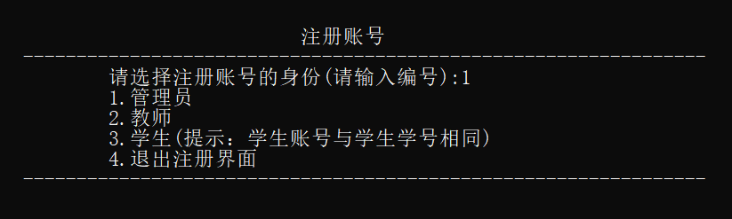
选择注册账号的身份
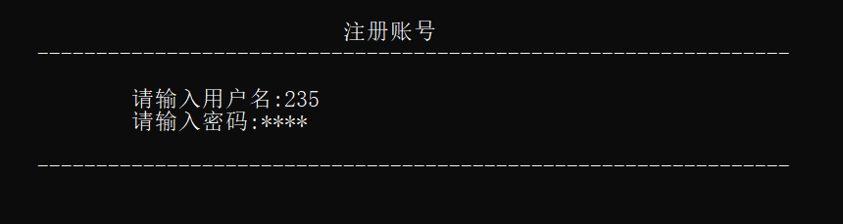
输入注册账号的用户名和密码
- 录入信息：
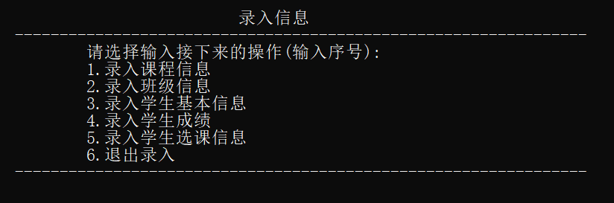
录入信息界面
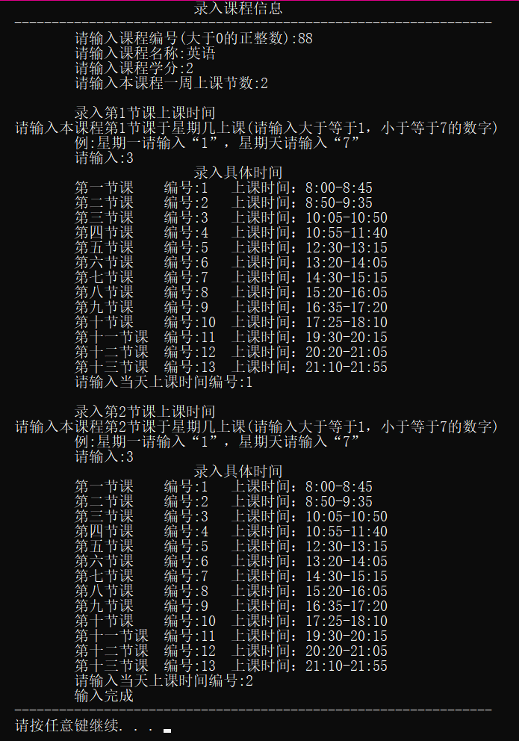
输入课程基本信息完成录入
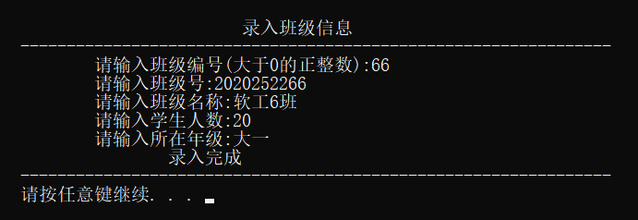
输入班级基本信息完成录入
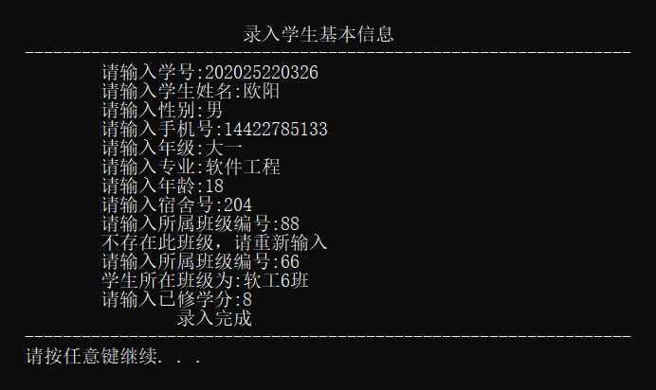
输入学生基本信息完成录入
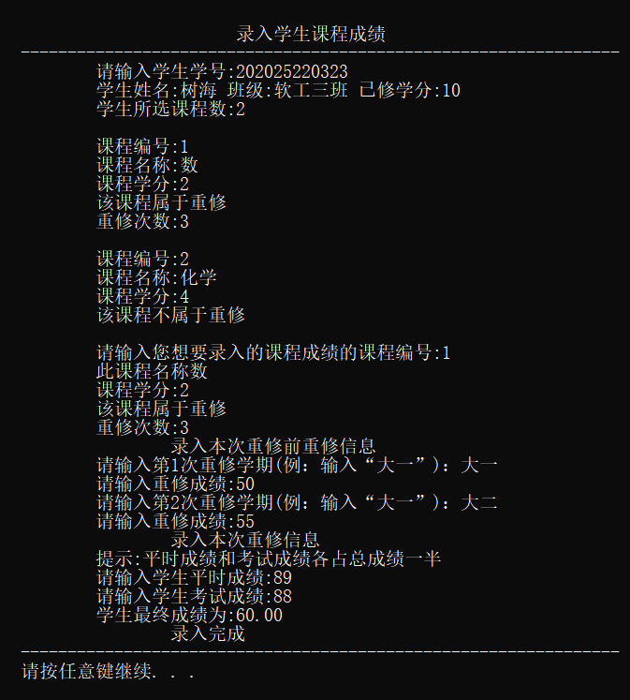
输入学生学号查询到该学生，再输入录入课程成绩的课程编号，再录入信息，若多次重修需录入重修成绩。
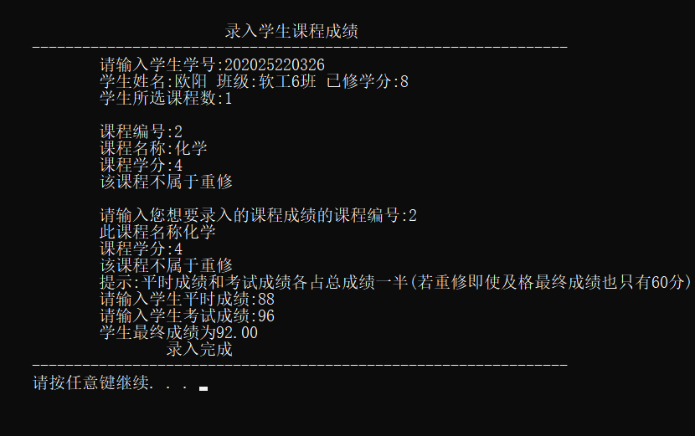
输入学生学号查询到该学生，然后输入课程名查询课程编号，再输入课程编号录入选课信息
......
- 查询信息
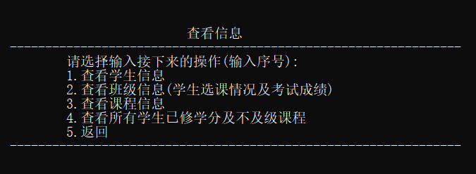
查看信息界面
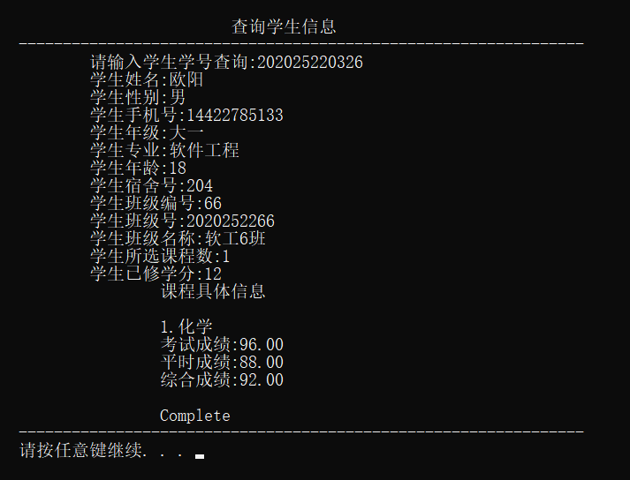
输入学生学号查询学生信息
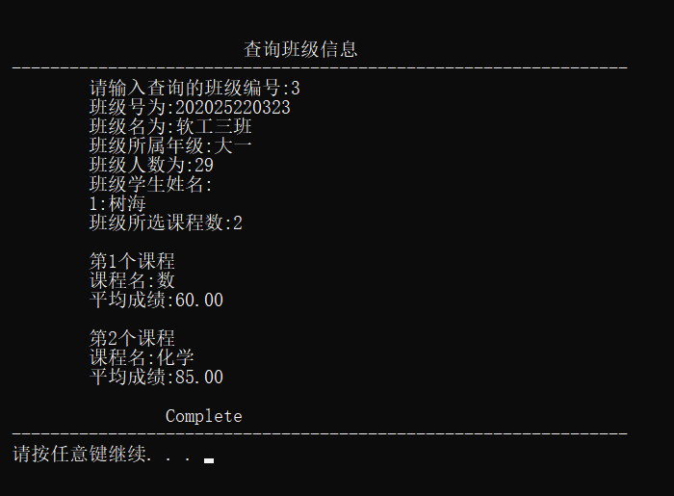
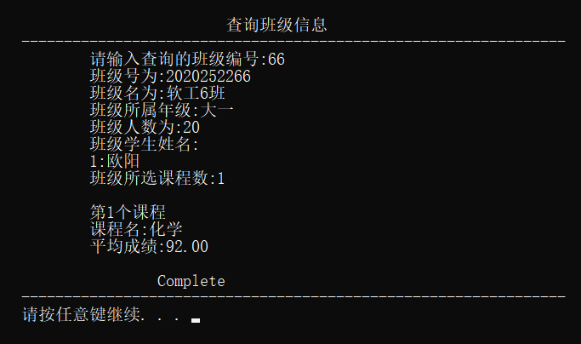
输入班级编号查询班级信息

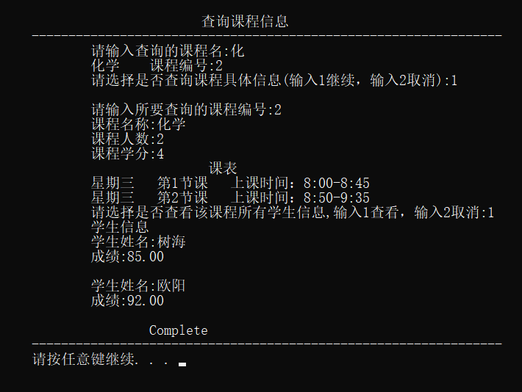
输入课程名查询课程信息
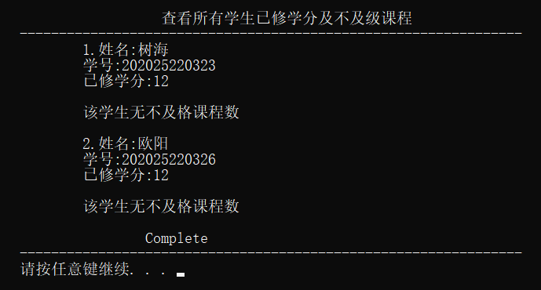
查看所有学生已修学分及不及格课程
（7）修改信息
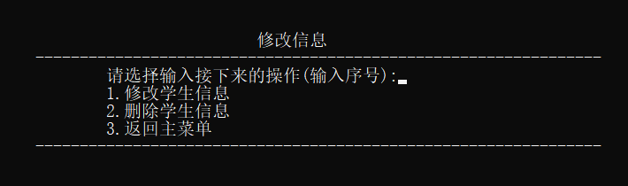
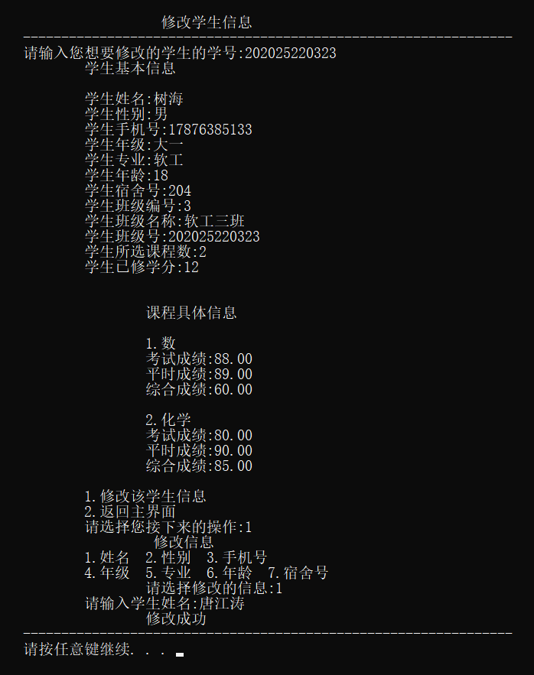
输入学生学号查询到该学生，然后选择要删除的信息，再输入删除的信息
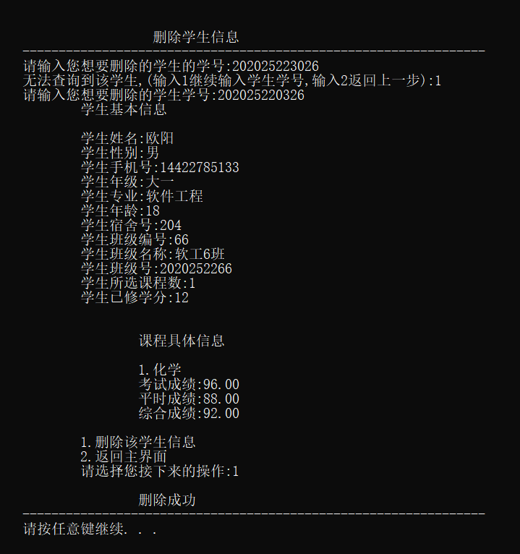
输入学生学号查询到该学生，然后确认删除
（8）学生选课
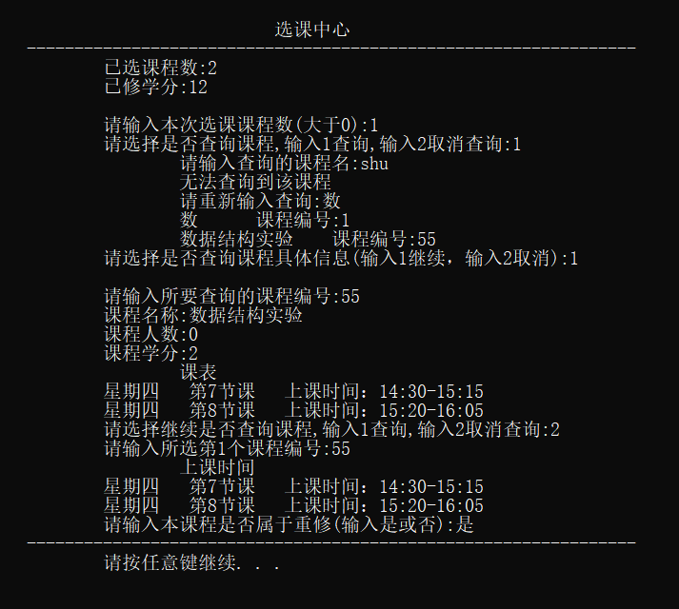
输入选课数，可输入课程名查询课程信息，再输入课程编号，接着确认是否选课
（9）学生查看自己信息

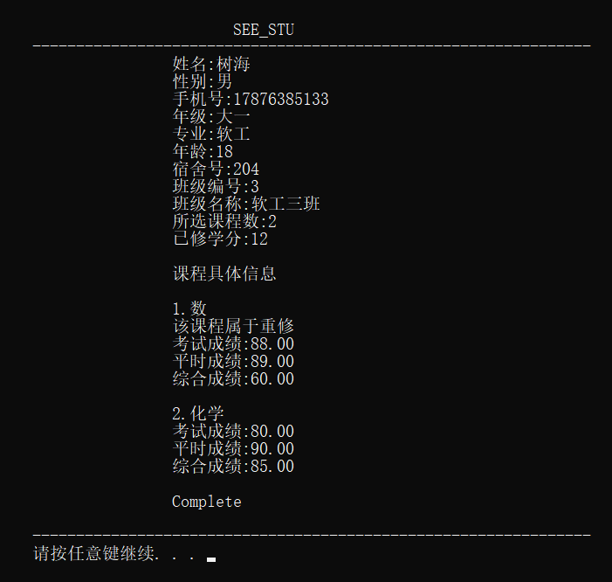

查看个人信息
- 总结

一开始抽到这个题目，我以为很简单的，有一段时间一直没有开始写，因为一直有其他的事情，一直到4月中旬老师讲解题目之后才开始写。当我开始写的时候遇到了一个很大的问题是用什么数据结构存储数据，还有学生和班级，课程之间的信息如何处理，一开始我是想三个都用链表写的，但写着感觉每次操作都要遍历链表要很多时间，所以我用了数组储存班级和课程数据，以他们的编号作为下标(储存位置)。再写到后面要存储数据进文档了，我发现要找到存储数据的数组也要遍历数组，所以我又写了一个链表存储数组的下标，但是使用结构体数组存储数据需要很大内存，我这时候又觉得使用数组不好了，但是我没有把数组该回链表是因为马上就要交代码了，而且我已经写了很多功能，如果要改动需要很多时间，现在想想使用链表和数组之间差别好像并不大，使用数组反而画蛇添足了，要是一开始就坚持使用链表就不会出那么多事情了。所以我意识到一开始的架构规划是那么重要，会很大地影响下面的写代码的难易程度。并且我发现使用数组存储数据写修改数据操作是很难的，写代码时很容易出错，反之链表比较清晰，写代码比较好写些。但是写录入功能时还是数组比较方便，因为我可以直接根据编号录入数据，查询时直接根据编号便可查询到数据。

第二个问题是文件读取和存储问题，我发现控制台无法读取UTF-8编码的汉字，而我的windows 10的txt格式总是会默认从ANSI编码改成UTF-8编码，我上网查了下资料，想把默认更改，但折腾了几小时没成功，这时候我发现可以使用格式化读写，fprintf ,fscanf，使用这两个函数就没有乱码问题了，第二个问题迎刃而解(其实也可以使用二进制读写)。

第三个问题是理清学生和课程，班级之间的关系，因为三者之间有很多数据是重复的，我在写录入功能时决定用户必须先录入班级和课程基本信息之后才能录入学生信息。再在录入学生信息时对班级和课程信息进行补充。

第四个问题是模糊搜索问题，我把一个字符串进行一一分割，再与输入数据对比,z。

不足之处总结：1.我没有实现班级和课程的删除功能。2.我没有将老师的权限进一步处理，即每一个课程都对应有多个任课老师，仅有对应的任课老师才能录入该课程学生成绩。3.在一些输入数据的地方没有做错误处理，即如果用户输入非法字符，程序如何识别并进行处理，这个功能我只在一部分地方写了，但没能在每一处输入数据都处理。4.没有做出查看学生课表的功能，虽然我录入了上课时间，但是准备写查看课表功能时课设已经临近截止了。5.数据存储问题，正如上面我所述的第一个问题由于我在储存班级和课程数据时使用了结构体数组，如果用户输入课程编号很大，会对内存进行较大浪费。

为了保护其他同学的隐私，我还进一步地对学生的权限进行了限制，不让学生查看其他学生信息等，每一个学生仅能查看个人信息和进行选课。

总的来说，这次课设搞得还有很多不尽人意的地方，但是我也收获颇丰，有了第一次的开发经验，对开发中一些流程有了比较好的熟悉，希望下一次写这种大项目能够写的更好。

评分表
题目：
学号： | 姓名：
评分项目 分数
1．功能是否满足葽求（50分）
2．界面是否美观（10分）
3．所学知识在设计中的运用是否得当（10分）
4．对效率要求较高的部分是否有更深的思考与设计（10分）
5．答辩情况（20分）

总成绩：
评语：

评阅老师： 评阅时间： 年 月 日

